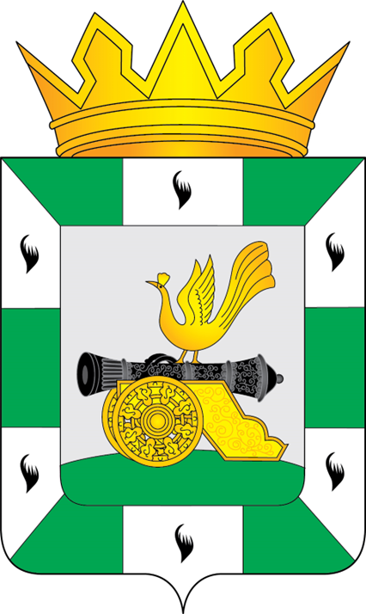

АДМИНИСТРАЦИЯ МУНИЦИПАЛЬНОГО ОБРАЗОВАНИЯ
«СМОЛЕНСКИЙ МУНИЦИПАЛЬНЫЙ ОКРУГ»
СМОЛЕНСКОЙ ОБЛАСТИ

П О С Т А Н О В Л Е Н И Е

от 24.06.2025 № 2394

О присвоении статуса единой теплоснабжающей организации на территории муниципального образования «Смоленский муниципальный округ» Смоленской области

В соответствии Федеральными законами от 20.07.2010 № 190-ФЗ «О теплоснабжении», от 06.10.2003 № 131-ФЗ «Об общих принципах организации местного самоуправления в Российской Федерации», постановлением Правительства РФ от 08.08.2012 № 808 «Об организации теплоснабжения в Российской Федерации и о внесении изменений в некоторые акты Правительства Российской Федерации», постановлением Правительства Российской Федерации от 22.02.2012 № 154 «О требованиях к схемам теплоснабжения, порядку их разработки и утверждения», Уставом муниципального образования «Смоленский муниципальный округ» Смоленской области

АДМИНИСТРАЦИЯ МУНИЦИПАЛЬНОГО ОБРАЗОВАНИЯ «СМОЛЕНСКИЙ МУНИЦИПАЛЬНЫВЙ ОКРУГ» СМОЛЕНСКОЙ ОБЛАСТИ ПОСТАНОВЛЯЕТ:
1. Присвоить Обществу с ограниченной ответственностью «КС «Гнездово» (ИНН 6714030072, ОГРН 1096714000481) статус единой теплоснабжающей организации в сфере теплоснабжения и установить зону деятельности в пределах системы теплоснабжения в границах д. Новые Батеки, д. Ракитня-2, д. Старые Батеки Гнездовского территориального комитета Управления по развитию территорий Администрации муниципального образования «Смоленский муниципальный округ» Смоленской области, с. Ольша Дивасовского территориального комитета Управления по развитию территорий Администрации муниципального образования «Смоленский муниципальный округ» Смоленской области.
2. Присвоить Обществу с ограниченной ответственностью «Оптимальная тепловая энергетика» (ИНН 6731078902, ОГРН 1096731016238) статус единой теплоснабжающей организации в сфере теплоснабжения и установить зону деятельности в пределах системы теплоснабжения в границах с. Каспля-2 Касплянского территориального комитета Управления по развитию территорий Администрации муниципального образования «Смоленский муниципальный округ» Смоленской области.
3. Присвоить муниципальному унитарному предприятию «Катынь» (ИНН 6714049612, ОГРН 1196733013432) статус единой теплоснабжающей организации в сфере теплоснабжения и установить зону деятельности в пределах системы теплоснабжения в границах с. Катынь Катынского территориального комитета Управления по развитию территорий Администрации муниципального образования «Смоленский муниципальный округ» Смоленской области.
4. Присвоить Акционерному обществу «Олакс-Катынь» (ИНН 6714024061, ОГРН 1036729308110) статус единой теплоснабжающей организации в сфере теплоснабжения и установить зону деятельности в пределах системы теплоснабжения в границах п. Авторемзавод, п. Школьный Катынского территориального комитета Управления по развитию территорий Администрации муниципального образования «Смоленский муниципальный округ» Смоленской области.
5. Присвоить Федеральному казенному учреждению здравоохранения санаторий «Борок» Министерства внутренних дел РФ (ИНН 6714003583 ОГРН 1026700668500) статус единой теплоснабжающей организации в сфере теплоснабжения и установить зону деятельности в пределах системы теплоснабжения в границах д. Санаторий Борок Катынского территориального комитета муниципального образования «Смоленский муниципальный округ» Смоленской области.
6. Присвоить муниципальному унитарному предприятию «Печерские коммунальные системы» (ИНН 6714049429, ОГРН 1196733010627) статус единой теплоснабжающей организации в сфере теплоснабжения и установить зону деятельности в пределах системы теплоснабжения в границах ул. Полевая п. Гедеоновка, п. Плембаза Корохоткинского территориального комитета Управления по развитию территорий Администрации муниципального образования «Смоленский муниципальный округ» Смоленской области, в пределах системы теплоснабжения в границах Печерского территориального комитета Управления по развитию территорий Администрации муниципального образования «Смоленский муниципальный округ» Смоленской области.
7. Присвоить Обществу с ограниченной ответственностью «КС «Пригорское» (ИНН 6714028370, ОГРН 1076714002529) статус единой теплоснабжающей организации в сфере теплоснабжения и установить зону деятельности в пределах системы теплоснабжения в границах с. Пригорское Пригорского территориального комитета Управления по развитию территорий Администрации муниципального образования «Смоленский муниципальный округ» Смоленской области.
8. Присвоить Обществу с ограниченной ответственностью «КС «Жуково» (ИНН 6714028355, ОГРН 1076714002518) статус единой теплоснабжающей организации в сфере теплоснабжения и установить зону деятельности в пределах системы теплоснабжения в границах д. Жуково, д. Покорное, д. Стабна Стабенского территориального комитета Управления по развитию территорий Администрации муниципального образования «Смоленский муниципальный округ» Смоленской области, д. Дивасы Дивасовского территориального комитета Управления по развитию территорий Администрации муниципального образования «Смоленский муниципальный округ» Смоленской области.
9. Присвоить муниципальному унитарному предприятию «Талашкино» (ИНН 6714051347, ОГРН 1206700020757) статус единой теплоснабжающей организации в сфере теплоснабжения и установить зону деятельности в пределах системы теплоснабжения в границах д. Фленово, д. Моготово Талашкинского территориального комитета Управления по развитию территорий Администрации муниципального образования «Смоленский муниципальный округ» Смоленской области.
10. Присвоить филиалу АО «РИР Энерго» - «Смоленская генерация» (ИНН 6829012680, ОГРН 1056882304489) статус единой теплоснабжающей организации в сфере теплоснабжения и установить зону деятельности в пределах системы теплоснабжения в границах многоквартирных домов №№ 12, 13, 14, 16, МБДОУ д/с «Березка» в п. Гедеоновка Корохоткинского территориального комитета Управления по развитию территорий Администрации муниципального образования «Смоленский муниципальный округ» Смоленской области, в границах д. Тепличный комбинат №1 Козинского территориального комитета Управления по развитию территорий Администрации муниципального образования «Смоленский муниципальный округ» Смоленской области.
11. Присвоить федеральному государственному бюджетному учреждению «Центральное жилищно-коммунальное управление» Министерства обороны Российской Федерации (ИНН 7729314745, ОГРН 1027700430889) статус единой теплоснабжающей организации в сфере теплоснабжения и установить зону деятельности в пределах системы теплоснабжения в границах военного городка д. Старые Батеки Гнездовского территориального комитета Управления по развитию территорий Администрации муниципального образования «Смоленский муниципальный округ» Смоленской области.
12. По другим территориям в границах муниципального образования «Смоленский муниципальный округ» Смоленской области присвоить статус единой теплоснабжающей организации в сфере теплоснабжения Обществу с ограниченной ответственностью «Смоленскрегионтеплоэнерго» (ИНН 6730048214, ОГРН 1036758309719).
13. Единой теплоснабжающей организации обеспечить на подведомственной территории муниципального образования «Смоленский муниципальный округ» Смоленской области:
13.1. Эксплуатацию централизованных систем теплоснабжения, в соответствии с нормативными правовыми актами Российской Федерации;
13.2. Бесперебойное теплоснабжение объектов, присоединенных в установленном порядке к централизованным системам теплоснабжения;
13.3. Эксплуатацию бесхозяйных объектов централизованных систем теплоснабжения, в том числе тепловых сетей, в случае их выявления.
14. Настоящее постановление вступает в силу со дня подписания.
15. Настоящее постановление разместить на официальном сайте Администрации муниципального образования «Смоленский муниципальный округ» Смоленской области в сети «Интернет», опубликовать в газете «Сельская правда» Смоленский район».
16. Контроль за исполнением настоящего постановления возложить на заместителя Главы муниципального образования – начальника управления жилищно-коммунального хозяйства, строительства и дорожного хозяйства Администрации муниципального образования «Смоленский муниципальный округ» Смоленской области (Демченкова О.С.).

Глава муниципального образования
«Смоленский муниципальный округ»
Смоленской области О.Н. Павлюченкова

